Petroquímica

http://es.wikipedia.org/wiki/Petroqu%C3%ADmica

De Wikipedia, la enciclopedia libre
Saltar a navegación, búsqueda
 | Este artículo o sección necesita referencias que aparezcan en una publicación acreditada, como revistas especializadas, monografías, prensa diaria o páginas de Internet fidedignas.  Puedes añadirlas así o avisar al autor principal del artículo en su página de discusión pegando: {{subst:Aviso referencias|Petroquímica}} ~~~~
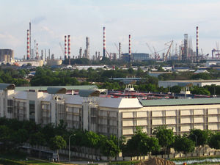
Vista de planta petroquímica en Singapur
Petroquímica es la ciencia y la técnica correspondiente a la petroleoquímica. La petroleoquímica es lo perteneciente o relativo a la industria que utiliza el petróleo o el gas natural como materias primas para la obtención de productos químicos.
Petroquímica es la extracción de cualquier sustancia química a partir de combustibles fósiles. Estos incluyen combustibles fósiles purificados como el metano, el propano, el butano, la gasolina, el queroseno, el gasoil, el combustible de aviación, así como pesticidas, herbicidas, fertilizantes y otros artículos como los plásticos, el asfalto o las fibras sintéticas.
La petroquímica es la industria dedicada a obtener derivados químicos del petróleo y de los gases asociados. Los productos petroquímicos incluyen todas las sustancias químicas que de ahí se derivan. La industria petroquímica moderna data de finales del siglo XIX. La mayor parte de los productos petroquímicos se fabrican a partir de un número relativamente pequeño de hidrocarburos, entre ellos el metano, el etano, propano, butano y los aromáticos que derivan del benceno, etc.
Industria petroquímica y cambios socioeconómicos regionales en la costa del Golfo de México. El caso del sureste de Veracruz.
La industria petroquímica ha desempeñado un papel fundamental en la estructuración y organización de algunos espacios costeros del país, entre ellos el de la región sureste de Veracruz. El impulso que recibió esta región en el contexto del auge petrolero desencadeno una serie de procesos de cambio socio demográficos, económicos y urbano-regionales que, por su dinámica acelerada, rebasaron la capacidad de los gobiernos locales, estatal y federal para dirigirlos en el marco de una política de ordenamiento territorial, lo que trajo como resultado profundos desequilibrios socioeconómicos en el interior de la región.

